Alles aus einer Hand
Unkompliziert und ohne eigene Händlerverträge oder Umsatzvorgaben:
Häfele startet zusammen mit seinem Tochterunternehmen moebelplus
die Online-Plattform meineKüchengeräte.de.
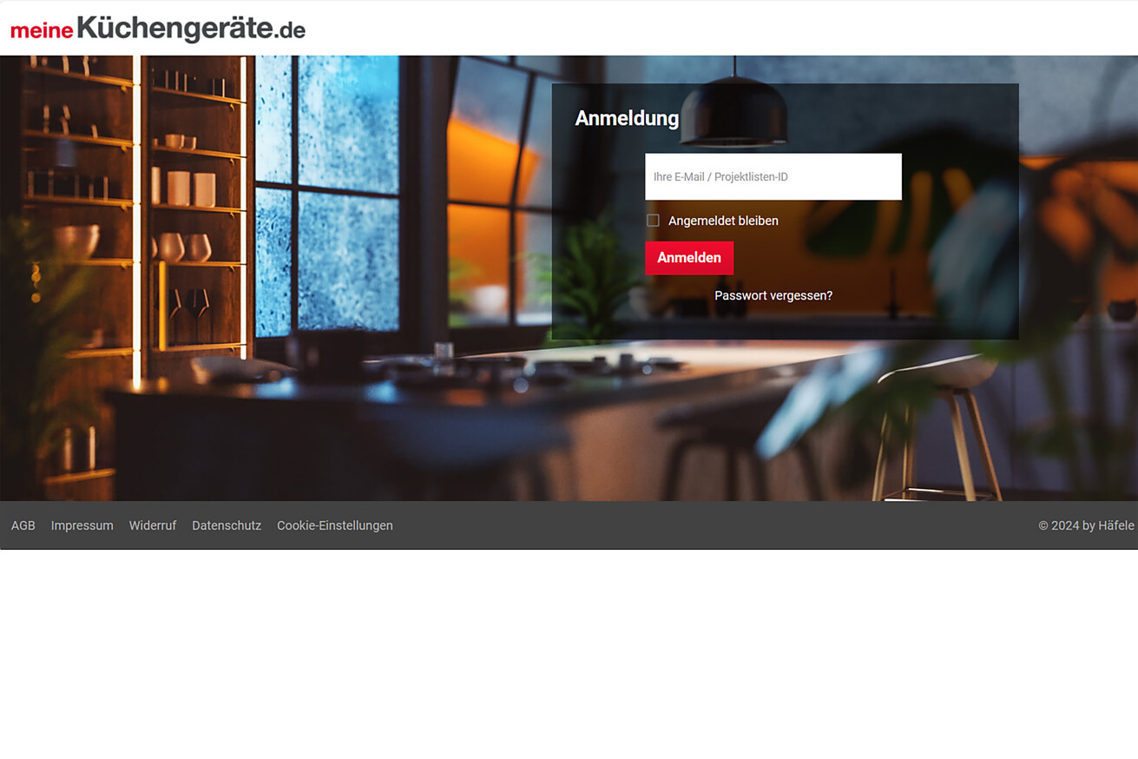

Wer Küchen plant, muss sich meistens auch mit Elektro-Küchengeräten, Spülen, Armaturen und Zubehör beschäftigen. Eine Aufgabe voller Herausforderungen – sei es wegen des unüberschaubaren Angebots auf dem Markt, wegen Umsatzverpflichtungen gegenüber Herstellern oder aufgrund von besonderen Wünschen der Kunden. Diesen Herausforderungen begegnet nun die neue Online-Plattform meineKüchengeräte.de mit einem umfangreichen Angebot. Jeder Schreiner und Tischler, aber auch Objektausstatter, Messe-, Innenausbauer oder kleine Küchenstudios erhalten über die Plattform Zugang zu weit über 10.000 Artikeln und mehr als 30 namhaften Hersteller-Marken und deren Sortimenten. Freigeschaltet wird meineKüchengeräte.de zum Start der Messe Holz-Handwerk 2024 am 19. März.  Zu den angebotenen Artikeln gehören unter anderem Produkte aus den Kategorien Backen & Kochen, Kühlen & Gefrieren oder Spülen & Armaturen. Auf meineKüchengeräte.de sind verschiedene Produktsparten aller Qualitäts- und Preissegmente hinterlegt. Die Online-Plattform ist komplett auf die Bedürfnisse derer angepasst, die Küchen planen und bietet ihnen zahlreiche Vorteile im Verkaufsprozess.  „Mit meineKüchengeräte.de haben wir eine einfach zu bedienende und für alle Beteiligten transparente Online-Plattform geschaffen. Die neue Anwendung vereint Einkauf, Beratung und Verkauf. Und sie führt live alle Details zu Bestellungen wie etwa Lieferterminen für die offenen Kundenprojekte“, sagt Rico Marquardt, der seit Januar Regionaldirektor Häfele Deutschland ist.  Zeit- und ortsunabhängig: Produktauswahl 24/7  Die Anmeldung auf meineKüchengeräte.de ist denkbar einfach und kostenlos: In weniger als fünf Minuten ist das Registrierungsformular ausgefüllt. Plattform-Nutzende können die Ansicht der Online-Plattform mit ihrem eigenen Firmennamen oder -logo individualisieren, sodass ihr Unternehmen als Anbieter des Produktsortiments wahrgenommen wird. Die Plattformfunktionalitäten lassen sich auf vielfache Weise konfigurieren. Mit nur einem Klick wechselt der Plattformkunde zwischen den Modi „Einkauf“ und „Verkauf“. Mit Hilfe der Verkaufsansicht kann er seine Kunden am Bildschirm beraten. Zudem können die Beratungsleistungen zu den Elektro-Küchengeräten – wenn gewünscht – auch an die Spezialisten von moebelplus als Betreiber der Plattform abgegeben werden. Für welche Variante der Plattform-Kunde sich entscheidet, kann er projektbezogen einstellen und jederzeit flexibel anpassen.  Nachfrageoptimierte Produktsuche  Bei der Auswahl gibt es hilfreiche Tools, die zu einem strukturierten Verkaufsprozess führen. Dazu gehört zum Beispiel der Produktschnellfinder, der die verschiedenen Artikel nach Funktion, Einbaumaßen, Energieeffizienzklasse oder Farbe filtert – optimal angepasst an die Denk- und Arbeitsweise desjenigen, der sie in seine Planung integrieren möchte. Wählt man einen Artikel an, erhält man dazu direkt wichtige Zusatzinformationen wie technische Datenblätter und andere hilfreiche Unterlagen, Fakten oder Ergänzungsvorschläge. Gleichzeitig ist es möglich, nur bestimmte Markensortimente auszuwählen und ausschließlich deren Produkte den Endkunden anzeigen zu lassen.  Projektliste mit Mehrwert – Gemeinsam zum besten Ergebnis  Interessiert den Plattformnutzer oder seinen Kunden einer der Artikel, wird er in einer Projektliste erfasst. Diese Liste kann sowohl vom Küchenplaner, als auch vom Endkunden jederzeit online ergänzt und bearbeitet werden. Der Vorteil: Schon von zu Hause aus kann sich der Endkunde über Elektro-Küchengeräte und Zubehör informieren und im Kreise seiner Familie die Kaufentscheidung treffen. Bei der Preisgestaltung hat der Plattformnutzer verschiedene, individuell festlegbare Optionen. Darunter auch Abholpreise, oder Preise mit oder ohne Montage. Für die Abrechnung sind alle gängigen Zahlungsarten hinterlegt, wie der Kauf auf Rechnung, per Kreditkarte oder per Paypal.  Einzigartiges Verkaufserlebnis  „meineKüchengeräte.de bietet den Plattformkunden und deren Auftraggebern durch das umfassende markenübergreifende Hersteller-Marken Sortiment sowie die vielen praktischen und individuellen Funktionen ein einzigartiges Einkaufserlebnis. Die digitale Plattform wird somit zu einem weiteren Baustein der ganzheitlichen Küchenlösungen von Häfele“, so Rico Marquardt.  Der Küchenhandel im Blick für die Zukunft  Häfele ermöglicht es den gelisteten Herstellern über die Plattform, auch mit Schreinern und Tischlern zusammen zu arbeiten – sie können nun auf das über Jahrzehnte gewachsene Vertriebsnetz von Häfele zurückzugreifen. Darüber hinaus arbeitet das Unternehmen gerade an Onlineschulungen, die es den Plattformkunden von meineKüchengeräte.de ermöglichen, besondere Sortimente von begehrten Markenherstellern über die Plattform zu beziehen. Natürlich denkt das Entwicklerteam auch an Küchenstudios und den Küchenfachhandel. An einer besonderen Lösung für diese Zielgruppen arbeiten Häfele und moebelplus bereits – deren Fertigstellung wird für 2025 erwartet.  Der Zugang für den deutschen Markt ist ab dem 19. März freigeschaltet. Im Laufe des Jahres wird die Plattform für weitere Länder vorbereitet.  Nagold, im März 2024 |  | Ansprechpartner für Journalisten:  Rainer Häupl  bering*kopal GbR, Büro für Kommunikation  T + 49 (0) 711 74 51 759-16  rainer.haeupl@bering-kopal.de  www.bering-kopal.de  Ansprechpartnerin im Unternehmen:  Sarah Grünler  Senior Corporate Communications Manager  Häfele SE & Co KG  Tel.: +49 (0)7452 95-510  Mobil: +49 160 97871786  sarah.gruenler@haefele.de

1 Ab 19. März öffnet Häfele zusammen mit moebelplus die Online-Plattform meineKüchengeräte.de. Jeder Schreiner und Tischler, aber auch Objektausstatter, Messe-, Innenausbauer oder kleine Küchenstudios erhalten über die Plattform Zugang zu weit über 10.000 Artikeln und mehr als 30 namhaften Geräteherstellern und deren Sortimenten. Foto: Häfele
2 Schreiner oder Küchenplaner und ihre Kunden können gemeinsam an einer Produktliste arbeiten. Der Vorteil: Schon von zu Hause aus kann sich der Endkunde über Elektro-Küchengeräte und Zubehör informieren und im Kreise seiner Familie die Kaufentscheidung treffen. Foto: Häfele
3 Ein unüberschaubares Angebot auf dem Markt, Umsatzverpflichtungen gegenüber Herstellern oder besondere Wünsche des Kunden – diesen Herausforderungen begegnet meineKüchengeräte.de mit einem unkomplizierten Angebot zur Bereitstellung von Elektro-Küchengeräten und Zubehör, unter anderem an Handwerksbetriebe. Foto: Häfele
1. |  | 2.
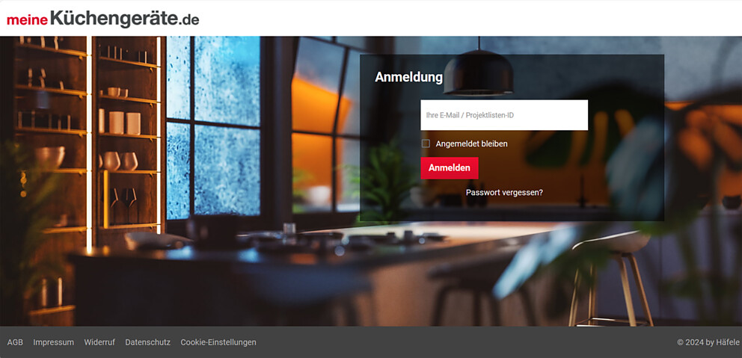
3.
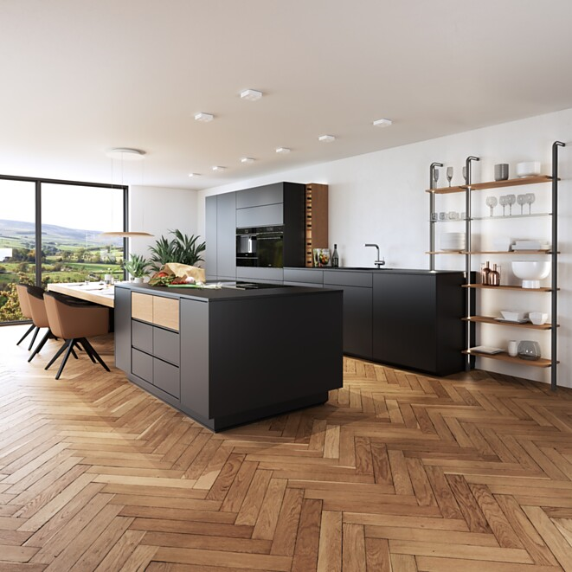

Über Häfele
Maximising the value of space. Together.
Lebenswerte, nachhaltige Raumkonzepte für die Wohn- und Arbeitswelten von morgen zu entwickeln, diesem Ziel hat sich Häfele verschrieben. Gemeinsam mit seinen Partnern schafft Häfele ressourcenschonende, multifunktionale Lösungen bei höchstem Komfort.
Der 1923 gegründete, global agierende Spezialist für intelligente Beschlagtechnik, elektronische Schließsysteme sowie Beleuchtung und Vernetzung bietet seinen Kunden aus über 150 Ländern eine einzigartige 360°-Kompetenz. Mit einem umfassenden Produktsortiment, zahlreichen Serviceleistungen und viel Innovationsgeist steht das Familienunternehmen seinen Partnern aus Handwerk, Möbelindustrie, Handel und Architektur als verlässlicher Partner zur Seite - von der Ideenfindung über die Planung bis zur Umsetzung ihrer Projekte.
Über 8.000 Mitarbeitende sowie 38 Tochterunternehmen und zahlreiche weitere Vertretungen in aller Welt bilden das Team des Global Players mit Hauptsitz in Nagold im Schwarzwald. Die Unternehmensgruppe wird seit Januar 2023 von Gregor Riekena geführt. Sibylle Thierer vertritt als Vorsitzende des Verwaltungsrats die Interessen der Gesellschafterfamilien. Im Geschäftsjahr 2023 erzielte die Häfele Gruppe einen Umsatz von 1,71 Mrd. Euro bei einem Exportanteil von 82%.
Weitere Informationen unter www.haefele.de

QR-Code der Medieninformation

